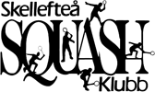

Inbjuder till Komigångcup 2019
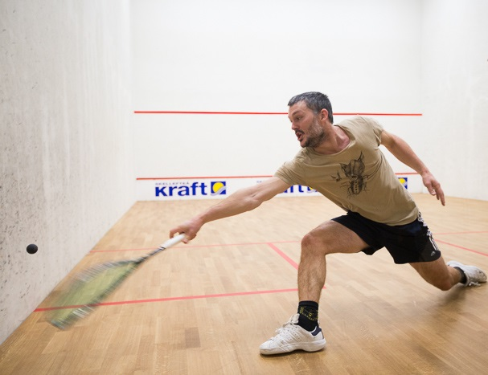
Datum: Lördag 21/9 start klockan 10.00
Spelplats: Skellefteå Squashklubb
Spelform: Cup eller pool
Klasser: Kategorier, Elit, A, B, C och Dubbel

Bollmärke: Dunlop xx pro
Anmälningsavgift: 100:- Senior
Junior 50:-
Anmälan: Till jan.kaiding@live.se
Sista anmälningsdag: 2019-09-18/9
Tävlingsledare: Mikael Åstöm, Jens Flodin,Mattias Remahl

Överdomare: Jan Kaiding

